Spoštovani!
V začetku junija bomo skupaj z že tradicionalnimi predstavitvami arheoloških raziskav organizirali tudi volilno skupščino našega društva, saj se vsem organom društva izteka štiriletni mandat. Čaka nas veliko dela in iskreno upam, da bomo našli in izvolili najboljše kandidate in kandidatke.
Naše društvo je do sedaj precej uspešno opravljalo svoje naloge in poslanstvo pa čeprav je naše delo izključno prostovoljno in tudi sredstva, ki jih imamo za naš program niso ravno velika. Zato se ob tej priložnosti iskreno zahvaljujem vsem, ki se aktivno prispevali k dobremu delovanju društva in promociji arheologije v širši javnosti.
Izvoliti moramo kar osemindvajset (28) naših članov in članic, predsednika oz. predsednico, člane oz. članice Izvršilnega odbora (8), Nadzornega odbora (3), Častnega razsodišča (3), Komisije za nagrado in priznanja (3), Izdajateljskega sveta (4) in uredništva Arhea (6).
Pri predlaganju kandidatov oz. kandidatk nimamo posebnih omejitev, saj želimo biti pri tem čim bolj demokratični. Predlagate lahko kogar koli osebno (tudi sebe) ali pa kot skupina podpisnikov, v vseh primerih je dovolj, da se predlagana oseba strinja s kandidaturo.
Vse prijave pošljite na naslov Slovensko arheološko arheološko društvo, Zavetiška 5, 1000 Ljubljana ali po elektosnki pošti na sad@arheologija.si.
Sestava sedanjih organov
Predsednik | Predrag Novaković | Po funkciji tudi član IO
Izvršilni odbor (IO) | Zvezdana Modrijan (podpredsednica)
 | Zrinka Mileusnić (tajnica) | Izbere se lahko nove člane oz. članice.
 | Petra Stipančič (blagajničarka)
 | Andrej Gaspari
 | Peter Turk
 | Matija Črešnar
 | Rene Masaryk
 | Luka Gruškovnjak
Nadzorni odbor (NO) | Saša Djura Jelenko | Izbere se lahko nove člane oz. članice, ki ne mejo biti člani IO.
 | Irena Lazar
 | Aleksandra Nestorović
Častno razsodišče | Mira Strmčnik Gulič | Izbere se lahko nove člane oz. članice, ki ne mejo biti člani IO.
 | Jana Horvat
 | Darja Pirkmajer
Komisija za nagrado in priznanja | Janka Istenič | Izbere se lahko nove člane oz. članice.
 | Borut Križ
 | Uroš Bavec
Izdajateljski svet | Marjeta Šašel Kos* | Izdajateljski svet imenuje IO:  - 4 člani (IzA ZRC SAZU, OzA FF UL, muzejski sektor, kulturnovarstveni sektor)  - 3 člani iz uredništev publikacij SAD)  (* - ne morejo biti več izbrani)
 | Predrag Novaković*
 | Peter Turk*
 | Milan Sagadin*
 | Matija Črešnar*
 | Tina Milavec*
 | Januš Jerončič
Uredništvo Arhea | Tamara Leskovar | Uredništvo je sestavljeno iz najmanj 6 članov, vključno z urednikom. Člane uredništva na predlog IO izvoli skupščina SAD. Mandat se članom se lahko podaljša največ dvakrat.  (* - ne morejo biti več izbrani)
 | Črt Lorber
 | Tina Milavec*
 | Kaja Pavletič
 | Brina Škvor Jernejčič
 | Manca Vinazza*
 | Matic Zupan
 | Luka Gruškovnjak

Predvideni program SAD v letu 2023

Kongres EAA 2023 (Belfast), sofinanciranje 4 kotizacij
Posvet o poklicu arheologa
junij 7.-8. ali 14.-15.
20. 4. 2023
december 2023
Gabrovčev dan
Volilna skupščina SAD
Izid Arheo 40
Predstavitev raziskav v letu 2022
maj 2023
30. 8 – 3. 9. 2023

Podelitev nagrad in priznanj SAD
Izid Arheologija v letu 2022

Članarine
Ministrstvo za kulturo sofinancira 80% našega programa, vendare niso vse naše dejavnosti upravičene do sofinaciranja (npr. več kot dve publikaciji letno, pri organizaciji strokovnih srečanj so upravičeni samo potni stroški, MK tudi ne sofinancira družabnih aktivnosti ipd.). Sofinanciranje MK znaša letno približno 12.000 EUR. Preostale stroške, približno 4.500 EUR, pa moramo financirati iz lastnih sredstev
Članarina je poleg prostovoljnega dela edini naš vir prihodkov in je še kako pomembna, da lahko ohranjamo dosedanjo raven našega programa. Kljub dvigu stroškov in inflaciji ohranjamo višino članarine enako kot pred desetimi leti.
Zato pozivamo vse člane in članice k rednemu plačevanju članarine, saj bomo le tako uspešno delovali tudi v bodoče.
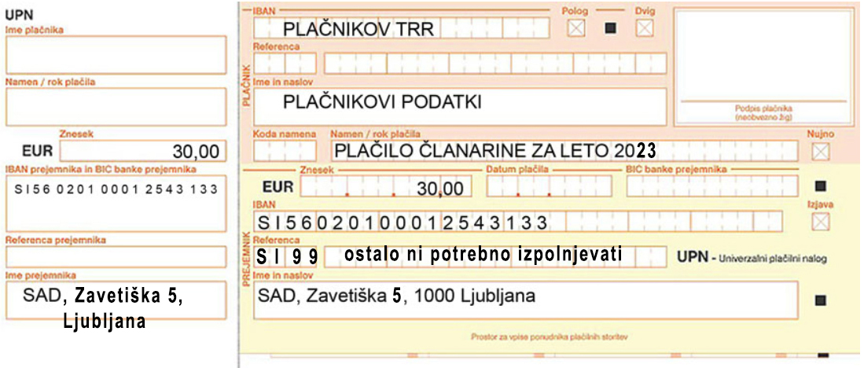

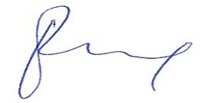
Ljubljana. 5. 4. 2023 Predrag Novaković
predsednik SAD

